基于视觉的拓扑特征提取
马超，况立群，韩燮
（中北大学 计算机与控制工程学院，山西太原 030051）

摘要：基于拓扑性质知觉原理：视觉原语是从整体到局部，拓扑感知优先，建立感知目标物的形状拓扑信息的仿生感知模型。首先提取物体三维轮廓信息;其次，将空间图形轮廓降维映射到二维投影平面中进行处理；最后，建立提取空间图形拓扑特征的数学模型。将轮廓拓扑空间同胚映射到（Hausdorf或度量空间）二维投影平面，保持了拓扑不变性，便于分析出拓扑特征,又可继续应用拓扑映射原理，分析点集拓扑。最终，拓扑特征与知识库模型相匹配，识别出物体。
关键词：立体轮廓提取；降维投影；拓扑映射；拓扑特征
中图分类号：TP391.9 文献标识码：A
Topological Features Extraction Based on Vision
MA Chao,KUANG li-qun,HAN Xie
(College of Computer and Control Engineering, North University of China, Taiyuan, 030051)
Abstract: according to Chen Lin's topological perception theory, the visual principle is based from the whole to the part on the priority of topology-aware.The aritical is based on the theory to sense the object' shape information of topology .First, extract the object's contour information. graphic map outline dimension to a two-dimensional projection plane processing; establishment of mathematical model for extraction of topological characteristics of spatial pattern. Topological space homeomorphic maps to the outline (Hausdorf, or metric space or) two-dimensional projection plane, keeping topological invariance, thus facilitating analysis of topological characteristics may continue to apply principle of topological maps and analysis of point set topology. Eventually, topological features match the repository model, identify objects.
Key words: Three-dimensional contour extraction; Dimensionality reduction projections; Topology mapping; Topological features

0 引言
在人类的视觉感知过程中一个很重要的现象就是能够根据视觉输入感知分析出三维世界的结构信息。国内外许多学者结合视觉感知的理论来探索计算机处理信息的能力，并形成了初步的视觉信息认知计算理论、计算模型和计算方法^{[1]}。人的视觉认知过程，是对感知信息和人脑中的先验知识综合处理的过程。拓扑性质知觉理论^{[2]}认为，以拓扑性质为基础的各个层次的几何不变性质是视觉的基本表达，形状感知有一个从大范围性质到局部性质的功能层次，拓扑性质的感知先于局部几何性质的感知。
依据人的视觉认知特点，自然场景的三维重建实质上是可视外壳的表面重建。所以本研究从目标物体的整体特征开始处理，先抽取拓扑轮廓特征，分析其拓扑不变性，将拓扑特征与拓扑不变性知识库中的模板相匹配，达到识别目标物的整体拓扑结构的效果。为了提取几何轮廓，目前国内外学者做的研究中，主要用形态学算子、和边界梯度算子等来进行边界提取，而活动轮廓模型是近年来广泛应用的算法，由于是显示地描述曲线，对snake算法^{[3]}引入形状约束，但这类模型通常只具备单目标轮廓分割能力，不适应拓扑变化。
利用现有实验条件，用深度相机采集三维信息，结合ICP点云配准，拟合立体轮廓，由于现有的几何轮廓分析都在二维平面上，主要有基于角度判别的轮廓提取^{[4]}；基于矢量积轮廓提取^{[5]}；基于斜率轮廓提取^{[6]}等. H.S Seung^{[7]}等人提出人能瞬间从复杂多变的自然环境识别目标的最本质原因是视觉能快速感知事物的内在低维结构。本研究设计的数学模型，也是先降维映射到二维平面，但能保持拓扑性质^{[8]}不变，可加之拓扑映射的方法，分析出点集拓扑，最终分析出拓扑特征。
1 算法描述
1提取三维轮廓信息
根据大范围优先理论，提取物体的轮廓特征，为分析拓扑性质提供整体结构。先从kinect相机^{[9]}采集的图像里，获得点的深度信息，结合snake轮廓提取算法，但这个算法是单侧二值轮廓，需要和第一步的点云配准相结合，加之各个侧面轮廓角度，轮廓上点的深度信息，重现三维拓扑轮廓。
1.1 ICP算法三维重建
对目标物旋转360°，每旋转10°用深度相机拍下实物图像，获得其相应的点云数据，利用ICP算法进行点云配准，恢复三维整体点云数据。
按N个角度采集的轮廓信息分出N个点云数据组，对相邻角度的点云两两配准；设参考点云数组为X，其数据点个数为x；待匹配点云Y，其数据点个数为y;$y≤x$;在Y中的任一点Y_{i},在X中找到与Y_{i}最近的对应点。并计算误差函数:
$E=\frac{1}{N_{y}}\sum_{i=1}^{y}{\left\|R⋅Y_{i}+T−X_{i}\right\|}$ (1)
如果E的值在预先设定的阈值内，满足迭代终止条件。
由以上步骤，得到的是整体轮廓点云。为了最终分析拓扑结构，需下一步分割出边界轮廓曲线，获得几何形状结构，图1（a）所示。
1.2 基于拓扑的轮廓提取算法
在上一节中已把整体的三维深度信息提取出来，与本小节的二值轮廓信息相结合，配准出三维轮廓的点云数据，即得到立体三维轮廓曲线。保存了几何不变性，因为几何不变性中包含了拓扑不变性质。具体方法如下：
对于每次采集的图像，确定分割目标大致的初始轮廓曲线，然后对曲线进行能量最小化变形，使其锁定在分割目标的边界上。本研究采用Snake轮廓提取算法，该算法数学模型描述为：
设v(s)是一条在目标轮廓附近且包含目标轮廓的曲线，这条曲线由一组控制点（x,y）组成，轮廓线v(s)由这些控制点首尾相连，即：
v(s)=[x(s),y(s)] (2)
模型的最小化能量函数公式：
$1$(3)
内部能量函数：
$E_{\text{int}}(v(s))=\int_{0}^{1}{\frac{1}{2}}\left(α{\left|v^{'}(s)\right|}^{2}+β{\left|v^{''}(s)\right|}^{2}\right)\text{ds}$(4)
外部能量函数：
$E_{\text{ext}}(v(s))=E_{\text{img}}(v(s))+E_{\text{consta}\text{int}}(v(s))$(5)
α是施加于Snake轮廓曲线上相邻两点的连续约束项系数，控制着轮廓曲线一阶导矢模分量，其越大，轮廓收缩速度越快，调节Snake的伸缩力；当α=0时，允许Snake轮廓曲线出现间断点，即不连续的轮廓曲线。β控制轮廓曲线二阶导矢模分量，β越大，轮廓越平滑，控制轮廓的刚度。E_{int}是对Snake轮廓曲线连续性和平滑性的约束。E_{img}是图像力产生的图性能，E_{constraint}是表外部约束力能；E_{img}易使离散化的Snake控制点到达边缘时便不再离开边缘，完成对目标轮廓的精确定位。最终E_{ext}决定着轮廓曲线的移动方向，轮廓效果如图1（b）所示。

1.3 三维轮廓拟合
用snake算法提取的是不同侧面的二值轮廓曲线，将不同角度轮廓曲线按搜索路径的方法拟合成立体轮廓。这样才能保证图形在发生形变，而拓扑性质不变，如连通性，分离性，封闭性等。搜索路径方法如下：
路径沿时针方向选择，需要根据边的特征值：
$w\left(e_{i}\right)=λ\int{k^{2}}\left(t\right)\text{dt}$ (6)
t为e_{i}的弧长参数，k(t)为曲率。
路径集合为:
$E=\left(e_{1},e_{2},⋯,e_{n}\right)$,
沿时针方向，根据权值w，结合最短路径算法进行路径选择。
将不同侧面的轮廓点^{[10]}，经过平移、旋转矩阵,拟合到同一轮廓线上。
所以由Snake轮廓抽取算法，贴合目标物像的边界，抽取出轮廓信息，结合ICP的三维重建算法，对点云配准，对二维轮廓和三维点云进行路径拟合，最终获得立体轮廓曲线。实验效果如图1。
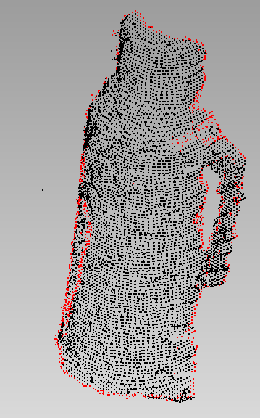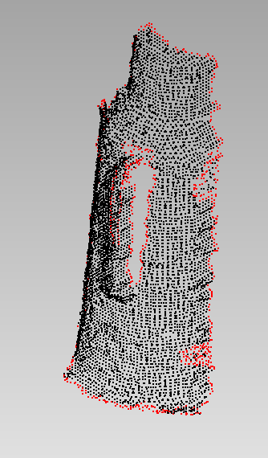
（a）
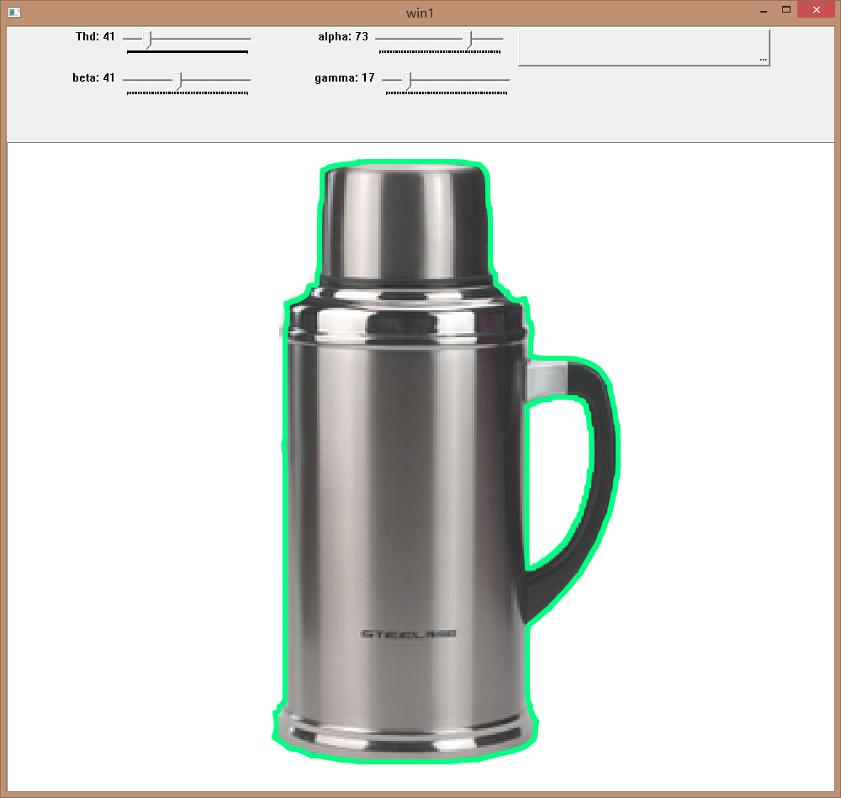
（b）
图1 立体轮廓曲线提取过程
1.4 数据采集及重建过程：
实验设备：Kinect相机，GEOMAGIC软件，转台和一台计算机。实验环境：OPENCV.
（1）将待测物体放置在旋转平台，对转台标定得到平移旋转矩阵；并用Kinect相机采集深度图像。
（2）利用Kinect的开发者工具获得.stl格式的数据，Geomagic把这数据转化为三维点云。
（3）结合Snake算法轮廓提取
（4）旋转拟合轮廓上点云，得到三维轮廓。
2 降维映射投影
在保证拓扑不变性的前提下，将三维轮廓曲线几何规则化，接着投影映射到二维平面上，二维图形便于分析拓扑性质。
首先，需选取合适的投影面。为避免轮廓曲线至二维平面的投影为一个点，则难以分析其原立体图形的拓扑性质，甚至改变拓扑性质。投影面的法向矢量计算，采用迭代求和的方法：
(1)设边界集合$E\left(e_{1},e_{2},⋯,e_{n}\right)$,两相邻边界矢量叉乘得到这两边组成平面的法向矢量${\vec{n}}_{k}=e_{i}×e_{j}$；
(2)依次选取e_{i}，计算$Q_{i}=e_{i}×{\vec{n}}_{k}$,判断Q_{i}值是否为$\vec{0}$，例如$e_{m}×{\vec{n}}_{k}=\vec{0}$，选取e_{m}的关联边界线e_{m+1}，计算新的法向矢量${\vec{n}}_{k+1}=e_{m+1}×e_{m}$,迭代求和 ：
${\vec{n}}_{k+2}={\vec{n}}_{k}+n_{k+1}$；
(3)判断$Q_{I}=e_{I}×{\vec{n}}_{k+2}$是否为$\vec{0}$；若$Q_{i}≠\vec{0}$则${\vec{n}}_{k+2}$为投影面的法向矢量；
(4)若$Q_{i}=\vec{0}$，继续迭代法向矢量和，直到找到$Q_{i}≠\vec{0}$，得到最终法向矢量$\vec{n}$，即得到投影平面。
图2 基于拓扑不变性的投影映射
Z
X
Y
3拓扑特征分析
三维立体轮廓曲线，投影到二维平面，其拓扑性质不变。然后利用拓扑映射，将二维图形，映射到射影直线上，分析点集拓扑性质，最终得出原实物的拓扑不变性。
拓扑空间中表征物像某一特征进一步认知的元素连同它的拓扑构成物像整体拓扑空间的拓扑子空间，并且属于离散拓扑空间。
根据二维图形的具体形状结构，采用拓扑合适的拓扑映射方法得到点集拓扑结构。
2 实例分析与应用
(1）实验方法：按保持拓扑不变性的投影算法中，采用搜索路径的方法，将三维轮廓拓扑映射到二维中，如图3，在CAD绘制中，结合拓扑映射把壶的轮廓降维提取出来。
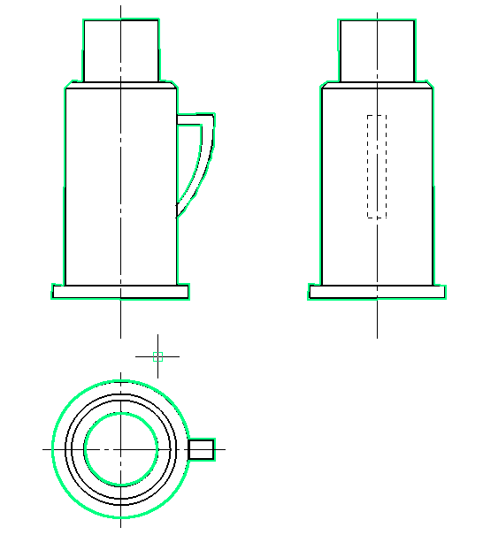
图3在二维平面的拓扑轮廓
在拓扑不变性的前提下，将暖壶投影到合适的二维平面，二维平面的法向量选取按照算法2的迭代方法。映射到二维平面，如下图4的集合X。
X
Z
N
M
$${\text{XX}}_{0}$$
$${\text{XX}}_{1}$$
$${\text{YY}}_{0}$$
$${\text{YY}}_{1}$$
图4 拓扑映射到一维
将外围轮廓设为数学中的集合X，内轮廓设为集合Z，$Y=X−Z$;
（2）拓扑分析：
$∀x,y∈Y,∃\text{连通子集}Y_{\text{xy}},$st.
$x,y∈Y_{\text{xy}}⊂Y$,则Y是X的连通子集；
而$\left(Y∩\bar{Z}\right)∪\left(\bar{Y}∩Z\right)=φ$,则Y和Z是隔离的，即判定封闭阈Z是X的孔洞。
得出拓扑性质：暖壶和轮胎状的圆环是拓扑同胚的。在拓扑知识库中搜索圆环类表征库，将壶与库中模型相匹配，识别出暖壶的整体形状特征。
实验过程：利用openGL图形库在visual studio 2013平台下实现的仿真效果(如图5)

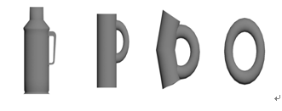图5 3D模型的拓扑变换演示
3 结束语
根据人类视觉系统的复杂组织结构，各类信息以离散点集拓扑的结构组织起来。为能学习人的快速识别能力，最终达到快速三维重建的目标。本文提出仿生感知模型的设计理论，并用暖壶做实验对象，进行实例分析。先是三维轮廓提取，接着应用拓扑降维分析。最终对象暖壶一类的简单模型，也能快速分析出拓扑特征。
但自然世界物质复杂多样，针对不同物质，需采用哪种拓扑映射方法，还得具体分析。拓扑映射之前的形状处理，可在本方法流程上，加之算法改进。
参考文献：
[1] LUO Si-wei.Visual Cognition Theory.2010,7. [罗四维等. 视觉信息认知计算理论.科学出版社.2010.7]
[2]Chen L.Zhang S W,Srinivasan M V.Global perception in small brains:topological Pattern recognition in honeybees[J].PANS,2003,100(11):6884-6889.
[3]李万军,侯立华.Snake模型理论与应用综述[J].河南科技,2012,(第19期).
[4]ZHANG Jian-xun,HE Yu-lin,LUO Shu-qiang.Automatically search and pick-up information of contour and closed graph in 2D part drawing[J].Computer Engineering and Applications,2000,36(10):38-40.[张建勋，何玉林，罗书强，零件二维视图轮廓信息好封闭图形信息的自动提取[J].计算机工程与应用.2000,36（10）:38-40.]
[5]ZHANG Huai-sheng,ZHANG You-sheng,FANG Xian-you.The method of pick-upping contour information in 2D closed graph by vector multiplication[J].Computer Engineering and Applications,2002，38（8）：93-94.[张淮生，张佑生，方贤勇.基于矢量积的二维封闭图形轮廓信息提取方法[J].计算机工程与应用.2002,38（8）：93-94.]
[6]LIN Xiao-xia,ZHANG SHU-you.The Algorithm of Automatic Organiazation of Complex View Contour Information Based on Midpoint Method[J].Journal of Image and Graphics,2008,13(3):541-546.
[林小夏，张树有.基于中点法的复杂图形轮廓信息自组织算法研究[J].中国图像图形学报，2008,13（3）：541-546.]
[7] H.Sebastian Seung,Daniel D.Lee,”The Manifold Way of Perception”Science,2000,vol,290,2268-2269.
[8]M.A.Armstrong.Basic Topology.2010,4.[M.A.Armstrong编著.基础拓扑学.北京：人民邮电出版社,2010.03.]
[9]YAO Ya-pan,HAN Xie,KUANG Li-qun,HAN Hui-yan.Improved ICP algorithm on different viewpoints.Computer Engineering and Design.2014,11.[姚亚盼,韩燮,况立群,韩慧妍.多视角下的改进ICP算法[J].计算机工程与设计,2014,(第11期).]
[10]Yan,J;Zhang,K;Zhang,C;Chen,S.-C;Narasimhan,G.Automatic Construc- tion of 3-D Building Model From Airborne LIDAR Data Through 2-D Snake Algorithm.Transactions on Geoscience and Remote Sensing.2014.
作者：马超
电话：13623634742
通讯地址：山西省太原市尖草坪区学院路3号中北大学1064信箱
邮编：030051
邮箱：machao814@126.com

